Доброго времени суток! УВАЖАЕМЫЕ ФОРУМЧАНЕ и ГОСТИ! В ИНТЕРНЕТЕ не мало представлено информации о 158 ТБР. Полное название бригады по сформировании 158 ОТТБР РГК. На вооружении по штату в бригаде были различные танки: легкие Т-60, средние Т-34 и тяжелые КВ. При участии 158 ТБР в обороне Сталинграда на дальних подступах, район КАЛАЧ на ДОНУ, количество танков КВ доходило до 40 единиц. В 1942 году в 158 ОТТБР после ее сформирования по штату имелись и бронетранспортеры. Но, так как в СССР массово не производилась такая техника, а в войсках бронетранспортеры требовались в Советский Союз бронетранспортеры поступали по ЛЕНД-ЛИЗУ. В 158 ОТТБР РГК по штату в бригаду поставлялись Английские бронетранспортеры Universal Carrier. При участии 158 ОТТБР в Воронежско - Ворошиловградской операции в июле - августе 42г в парке бронетехники имелись эти самые универсалы, хотя они были не совсем удобными в плане как транспортное средство. Корпус двигателя выходил в транспортный отсек, соответственно перевозимый личный состав испытывал большие неудобства от перегретого работающего двигателя. В летнее время 42г мой отец был водителем этого бронетранспортера и на себе все это испытал. Но в войсках в зимнее время этот эффект бронетранспортера шел на пользу красноармейцам, при переездах в бронетранспортере была возможность отогреться. Модель этого бронетранспортера не имела верха. Найдя в ИНТЕРНЕТЕ различные модели бронетранспортера Universal, предлагаю ВАШЕМУ вниманию фотографии. Ведь эти бронетранспортеры поставлялись в СССР весь период ВОВ. Кому то из красноармейцев довелось управлять, обслуживать и переезжать на значительные расстояния в этом бронетранспортере в разное время года личный состав. Для родственников красноармейцев, кто знает, что на этой технике воевал и служил их родной человек и предлагаю для просмотра эти фотографии.Так как бронетранспортер не имел верха то соответственно пыль, ветер,снег все встречали лицом.iskatel1510
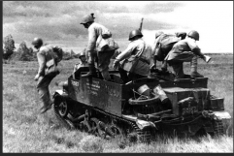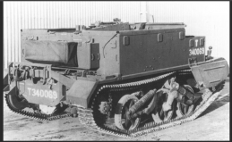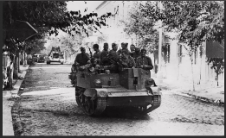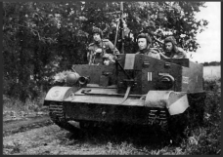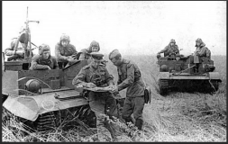
---
Ищу сведения о Попове Николае Ивановиче 1920г.р. ( 25ТК 111ТБр/ концлагерь Заксенхаузен N54549)

